# 摘 要

信息技术的快速发展对传统的天线技术提出了挑战，特别是移动硬件和大数据的广泛使用迫切要求缩小传统天线的尺寸。但同时，针对传统天线的结构化调整也已经走到了尽头，人们逐渐把视线转移到了天线基底材料的研究。天线的尺寸反比于天线的工作频率，因此在甚高频段（30-300MHz），天线的尺寸一般较大（约为40cm），从而严重影响天线在小型化移动设备和无线领域中的使用。本文通过研究离子对离子的置换作用对Z型平面六角铁氧体产生的影响，制备了一种性能优良的铁氧体材料，在甚高频段，它具有较高的相对介电常数和磁导率，达到11-12左右，并且接近相等。并具有较低的介电损耗角正切和和磁损耗角正切，小型化因子达到11。是一种非常优良的天线小型化材料。同时，我们使用HFSS电磁场仿真软件设计了一个中心频率为195MHz的使用该六角铁氧体的T-DMB微带天线，结果显示该天线具有良好的辐射特性。与传统的螺旋棒状T-DMB天线相比，该天线具有更小的体积以及更低的剖面。

**关键词：**天线小型化 甚高频 Z型六角铁氧体 T-DMB 低剖面

**ABSTRACT**

The requirement of antenna miniaturiation is becoming˙increasingly urgent, as a result of the rapid development of information˙technology, especially the development of mobile hardware and big data.˙However, the traditional methods of structural modification to miniaturize˙antenna have reached a plateau, researchs are shifting their focus to the˙study of antenna substrate materials.

**Key Words：**wire rope wavelet transform BP neural network pattern recognition

**目 录**

**摘 要** 1

**ABSTRACT** 2

**1 绪论** 4

1.1 研究背景与意义 4

1.2 国内外研究概况 5

1.3 论文主要研究内容 6

**2 基础理论部分** 8

2.1 $Co2Z$ 铁氧体的晶体结构 8

2.2 $Co2Z$ 铁氧体的基本性质 9

2.3 天线的工作原理 10

2.4 天线的设计参数 12

**3 Z型六角铁氧体的制备和分析** 17

3.1 Z型六角铁氧体的制备 17

3.2 样品特性结果与分析 17

**4 Z型六角铁氧体用于微带贴片天线的仿真** 21

4.1 天线的特性参数 21

4.2 微带天线的仿真 23

**5 总结与展望** 32

5.1 全文总结 32

5.2 展望 32

**致 谢** 33

**参考文献** 33

**1 绪论**

**1.1 研究背景与意义**

随着科学的发展，人类社会已经进入信息时代，信息的快速和广泛传递迫切要求无线通信技术的发展和无线应用的普及。同时，在最近的几十年里，移动系统和设备在个人数据通信和多媒体数字广播服务中的崛起，使得通信技术以及相应的材料和设备在甚高频领域（VHF,30-300MHz）吸引了很多的关注。电子设备的功能的功能越来越强大，信号带宽也在不断提高。这些都要依靠天线技术的应用和发展。

天线的研究可以追溯到19世纪后半叶。1864年12月，麦克斯韦总结以往的电磁学方面的实践和理论，提出了电磁场的完整方程组，并预言了电磁波的存在性以及电磁波与光波的同一性。1888年德国物理学家赫兹用试验，验证了麦克斯韦关于电磁波存在的设想。1901年，意大利无线电工程师马可尼在英国和纽芬兰之间，实现横跨大西洋的无线电通讯，使无线电达到实用阶段。随着时间的推移，人们对无线电在民用上乃至军事上的应用的认识更加深刻，从而在这些领域的研究突飞猛进，天线理论研究和技术应用有了新的跨越，各种新颖、高效的天线如雨后春笋般的开发出来，被应用于各个方面。

辐射和接收无线电波是天线设备的基本功能。然而天线的体积通常受限于天线的工作频率，天线的长度一般为相应于工作频率无线电波波长的四分之一左右，甚高频段天线的长度达到了几十厘米[1]。过大的天线尺寸已经成为天线在移动设备和小型化系统中应用的障碍。近年来高清数字电视迅速发展，在数字电视扁平化和移动化的发展模式下，传统的地面数字多媒体广播（T-DMB）天线由于其较大的体积和较高的剖面等原因，已经不能满足需求，T-DMB天线的小型化成为一个非常重要的问题。目前商业使用的T-DMB天线主要为单极棒状螺旋天线。然而，为了满足在移动端和更薄数字电视上的使用，这个天线的体积和增益还需要进一步进行优化。

目前天线技术相关的研究一般是集中于在高频领域减小天线的尺寸。而实现天线小型化一般有三个途径：第一种是通过使用容性或者感性负载以及蛇形线来获得慢波谐振以实现天线结构的紧凑，从而实现小型化。其主要缺点是增加了损耗和减小了带宽。第二种是采用高介电材料来制作天线的基板从而实现天线的小型化。尽管使用高介电材料基板能够实现天线的小型化，但是同样该方法具有两个明显的缺点[2-4]：其一，电磁场高度残留集中在高介电常数区域（电磁场禁闭效应）降低了天线的效率，同时使其产生了窄带特性；其二，高介电材料具有非常低的特征阻抗，难以实现天线的阻抗匹配。第三是使用磁导率和介电常数数值较高且相近的磁电材料。我们知道天线的尺寸是由其波长决定的，而波长则是由天线的工作频率和制作天线的材料决定。他们之间的关系为



其中，λ是传输波长， $c$ 是真空中的光速， $f$ 是工作频率， $ε^{r}$ 是相对介电常数， $μ^{r}$ 是相对磁导率， $ε'$ 是相对介电常数的实部， $μ'$ 是相对磁导率的实部。由此可见，通过提高复介电常数实部和复磁导率的实部可以减少天线尺寸，其实 $f=\sqrt{ε'μ'}$ 也是微波天线小型化因子的定义。在天线理论中，任何复杂的天线都可以看成是电基本振子组成的，假定天线处于复介电常数为 $ε^{'}-jε''$、复磁导率为 $μ^{'}-jμ''$、电导率为 $σ$ 的线性均匀有耗导电媒质中，工作频率为 $ω$，由坡印廷定理得到天线谐振工作时的能流密度为



其中， $s$ 为包围天线的任意形状的有向闭合曲面， $V$ 是该闭合曲线围成的体积， $w_{m}=\frac{1}{2}ε^{'}E^{2}$ 和 $w_{m}=\frac{1}{2}μ^{'}H^{2}$ 分别是单位体积内的电场和磁场平均储能密度，是媒质材料因电磁损耗而产生的焦耳功率密度（即热功率密度和耗散功率密度）， $\vec{S}$ 是电磁波产生的坡印廷矢量（即能流密度矢量， $\vec{S}=\vec{S}×\vec{H}$）。由上式可见，在天线工作时，与“源”解耦的辐射能一部分以焦耳热的形式耗散在损耗电阻上，另一部分能量则存储在近场区中，对外表现为表现为电抗。所以只有当公式中第二部分即表现为电抗的能量降到最低，天线的工作效率才能得到提高。因此也就要求天线基底材料的复介电常数实部和复磁导率实部越接近越好。

铁氧体材料多数具有较高的磁导率和相对较低的介电常数，同时也具有较高的电阻率，理论上可以作为一种理想的天线小型化材料。在整个铁氧体家族中，尖晶石型铁氧体和六角铁氧体分别在不同的频段作为天线的基底材料。由于受到Sneok定律的限制，尖晶石铁氧体的截止频率一般在几百兆赫兹左右，这种材料被广泛地适用于甚高频领域的天线设计之中。而六角晶系铁氧体与尖晶石铁氧体相比则具有较高的磁晶各向异性，理论共振频率高达GHz以上，特别是平面六角铁氧体，在起始磁导率、截止频率和稳定性等方面都由于尖晶石铁氧体，因而成为研究人员研究的热点材料。

**1.2 国内外研究概况**

1.2.1 基片材料研究

华中科技大学的聂彦等人制备了一类锶取代的平面六角铁氧体材料，锶的取代调节了材料的高频特性。通过SEM和XRD的分析，证明材料的主相是Z相，并具有优良的磁电特性和损耗特性。在1050 $℃$ 下烧结的样品产生的损耗角正切仅为介电损耗角正切仅为0.05，小型化因子在2GHz下达到了11.2。

成都电子科技大学的TingQiang Wu等人通过传统的陶瓷技术制备了一种铝替代的Z型六角铁氧体材料 ${\left(Ba_{0.5}Sr_{0.5}\right)}_{3}Co_{2}Fe_{20.4}Al_{1.6}O_{38}$，发现Al的掺杂提高了陶瓷的烧结和铁氧体的密度，增加了介电常数。与其他材料相比，该材料在致密程度、显微结构、磁特性和损耗等方面都有着非常好的特性，可以用来进行微带天线小型化的研究。

电子科技大学的C.H.Mu等人制备了 $MgTiO_{3}$ 掺杂的 $Ba_{2}Co_{2}Fe_{24}O_{41}$ 样品，发现钛离子对铁离子的取代促进了铁氧体晶粒的生长，并提高了磁导率和介电常数，有效降低了损耗。同时，磁导率的截止频率随着掺杂的增多从0.33GHz上升到1.8GHz，是一种良好的天线小型化软磁材料。

美国亚拉巴马大学电子与计算机工程系和MINT中心的研究人员，通过将摇磨40h的六角铁氧体和一种在950℃下烧结1h硼硅酸盐玻璃混合，得到了一种低损耗的复合材料。当玻璃材料的含量增加到4 wt.%时，磁导率和介电常数实部分别为1.96和7.28。在2.4GHz的频率下，磁损耗和介电损耗分别降至0.02和0.01以下。这种材料对于GHz频率的微波天线小型化是有研究价值的。

电子科技大学的ZhengZongliang等人通过固相反应发合成了一种NiZn铁氧体和 $Co_{2}Z$ 六角铁氧体的复合材料。研究发现，当NiZn铁氧体的含量增加到65wt.%时，材料表现出了相同的磁导率和介电常数实部，同时小型化因子达到15，并具有足够低的磁损耗和介电损耗。这种材料做成的微波天线对自由空间将具有良好的阻抗匹配。

1.2.2 天线设计研究

亚拉巴马大学电子计算机工程系和MINT研究中心制成了一种0.029波长小型化的Co六角铁氧体地面数字多媒体广播天线（T-DMB）。该天线通过在 $Co_{2}Z$ 六角铁氧体矩形方块上缠绕12匝铜带制成，被加载在一个和同轴馈线连接的地面基片上面。通过实验测定，该天线的中心频率约为196.2MHz左右，在195MHz频率下3D平均增益为6.55dB，辐射频率为22.13%。这种天线的尺寸比普通介电天线要小约60%。 $Co_{2}Z$ 六角铁氧体在天线小型化方面表现出了优良的特性。

E.M.W天线公司研究和发展中心的Jeong Keun Ji等人制备了一种低损耗的Ni-Mn-Co铁氧体材料，这种材料具有相近的介电常数实部和磁导率实部，并在200MHz的时候具有很低的损耗角正切。小型化因子达到8左右。研究人员还在这种材料的基础上设计了一款螺旋地面数字多媒体广播天线，具有优良的参数和性能。

**1.3 论文主要研究内容**

本文的研究目的主要是利用已有的天线设计的理论研究在甚高频段下地面数字多媒体广播天线（T-DMB）的小型化问题。其中包含两个方面：一是通过传统的固相烧结陶瓷制备工艺探讨掺杂的平面Z型六角铁氧体的参数优化问题；二是使用有限元分析软件HFSS进行T-DMB天线的设计和仿真工作，优化天线的各向性能参数，从而得到一种可以满足发展需要的小型化微波天线。

本文的主要内容安排如下：

第一章，主要介绍了课题的研究背景和意义，以及国内外研究的进展状况。

第二章，从材料和天线两个方面系统地阐述了相关理论。分别介绍了开展课题所需要的理论知识，如材料的结构，晶体参数，电磁参数等理论，以及天线设计相关的性能参数，工作原理等非常重要的理论知识。

第三章，详细地对整个材料研究过程进行了描述。包括磁性材料的制备，测量，参数的变化规律等。

第四章，在第三章的基础上，利用已经制备的Z型六角铁氧体材料设计并仿真了一种新的T-DMB微带天线，并就仿真结果及相关参数进行了详细的讨论。

第五章，总结了整个研究过程，并对课题的前景进行了展望。

**2 基础理论部分**

**2.1 $Co_{2}Z$ 铁氧体的晶体结构**

$\text{C}{\text{o}}_{\text{2}}\text{Z}$ 属于磁铅石型六角晶系铁氧体，其化学组成为 $3BaO∙2MeO∙12Fe_{2}O_{3}$。对Z型铁氧体，当Me为Co离子时，可简化写成 $Co_{2}Z$。理论上可认为Z型铁氧体是由同属于六角晶系的M型（$BaO∙6Fe_{2}O_{3}$）与Y型（$2BaO∙2CoO∙6Fe_{2}O_{3}$）铁氧体按照一定的排列顺序组成的，即Z=M+Y。

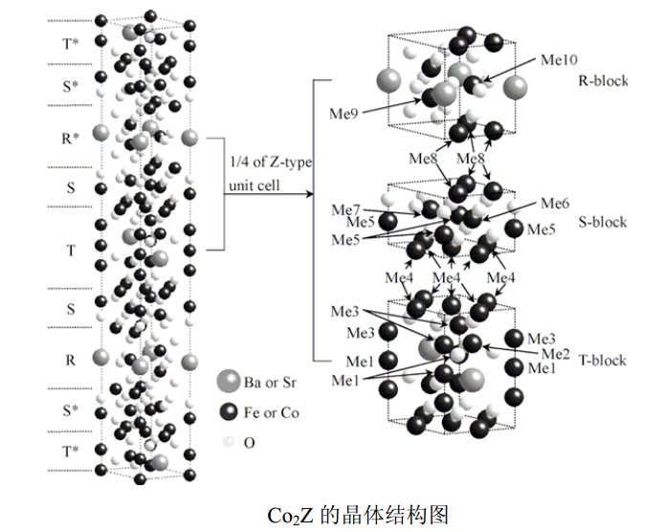 $\text{C}{\text{o}}_{\text{2}}\text{Z}$ 铁氧体的晶体结构属于六角晶系，是P63/mmc点阵群，氧原子与钡源自沿晶体的C轴方向紧密堆积22个原子层，共140个原子，其中包括6个钡离子，4个钴离子，48个铁离子，82个氧离子,晶体结构如下图所示。

22个原子层中有12个氧层，6个钡层。每个氧层有4个氧离子，钡层是1个 $Ba^{2+}$ 取代氧层中1个 $O^{2-}$ 而成。在这些层间共有三类间隙位置：四面体间隙位、六面体间隙位和八面体间隙位，分别用A、E和B表示。 $Fe^{3+}$ 和 $Co^{2+}$ 填充在这些间隙位置中，按晶位种类具体可分为10种位置。

它是由三个基本块R块、S块和T块及R、S、T绕六角结构C轴旋转180而成的镜像R*块、S*块、T*块组成，这些基本结构沿C轴方向堆砌而成的，排列顺序为RSTSR*S*T*S*。R块的分子组成为 ${\left(B{aFe}_{6}O_{11}\right)}^{2-}$，它是由一个钡层与上下两个氧离子层所组成，其中包含1个E位间隙和5个B位间隙；S块是由二个规则的尖晶石结构（$MeFe_{2}O_{4}$）构成，分子组成为 ${\left({Fe}_{6}O_{8}\right)}^{2+}$，其中包含2个A位间隙(四个氧离子组成的四面体间隙)和4个B位间隙；T块是由两个相邻的钡层和上下两个氧离子层所组成，分子结构为 $Ba_{2}Fe_{8}O_{14}$，其中共有2个A位间隙和6个B。

**2.2 $Co_{2}Z$ 铁氧体的基本性质**

2.2.1 起始磁导率

铁氧体材料在弱场磁化的过程中，在磁中性的状态下，具有一个磁导率的极限值，即为铁氧体材料的起始磁导率 $μ_{i}$：



其中， $μ_{0}$ 为真空磁导率（$μ_{0}=4π×{10}^{-7}H/m$）， $H$ 为磁场强度（$A/m$）， $B$ 为磁感应强度（$T$）。

因此，要提高铁氧体材料的起始磁导率，需要增加材料的饱和磁化强度，减少磁晶各向异性。但是较大的磁晶各向异性是保证铁氧体截止频率较大的先决条件。在本研究中，我们所讨论的天线使用频段是在甚高频段，因此不需要特别高的截止频率，所以我们应该通过一定的配方和工艺技术增加磁晶各向异性。

2.2.2 饱和磁化强度

磁性材料在外加磁场 $H$ 的作用下，磁化强度 $M$ 将随 $H$ 的增大而增大，当 $H$ 增到到一定程度是，继续增大 $H$，磁化强度 $M$ 保持不变，我们称这时的磁化强度为饱和磁化强度，记为 $M_{s}$。

从微观上来看，物质的磁性主要来源于原子磁矩，原子磁矩又由电子的自旋磁矩和轨道磁矩组成。铁氧体是一类亚铁磁性材料，其晶格中的金属离子通过超交换作用产生反平行排列的离子磁矩，铁氧体磁矩正是来源于这些没有被抵消的离子磁矩的反向排列。六角晶系铁氧体的晶体结构均由S、R、T块以不同的排列方式构成，其中的磁性离子之间发生超交换作用，由磁性离子间的距离及其夹角就可以决定哪些是居于主导地位的超交换作用，这样根据铁氧体中金属离子的分布和各种磁性离子的磁矩数，从而可算出各种铁氧体分子结构的饱和磁矩值。

2.2.3 磁晶各向异性

磁晶各向异性和晶体结构的对称性有很大关系，一般结构对称性高的晶体(如立方晶系)，其磁晶各向异性小；结构对称性差的晶体(如六角晶系)，磁晶各向异性大。六角晶系铁氧体的磁晶各向异性一般比立方晶系大1~2个数量级。

在晶体中，由于磁晶各向异性的存在，无外场时，磁畴内的磁矩倾向于沿易轴方向取向。这个来源于磁晶各向异性的场称之为磁晶各向异性等效场，或各向异性场，记作 $H_{K}$。常常用各向异性场来表示晶体的磁晶各向异性。对六角晶系铁氧体，各向异性场分别用 $H_{K}^{θ}$ 和 $H_{K}^{φ}$ 表示。 $H_{K}^{θ}$ 表示Ms向主轴方向偏转时的各向异性场， $H_{K}^{φ}$ 表示Ms向从优平面偏转时的各向异性场。

2.2.4 电阻率

电阻率 $ρ$ 是表征铁氧体导电特性的重要参数，绝大多数的铁氧体属于导电能力介于绝缘体和导体的半导体。由半导体理论可以得知，电阻率 $ρ$ 随温度的升高按指数下降：



其中， $E_{p}$ 为激活能，即电子发生月前所需要的能量；T为绝对温度；k为玻尔兹曼常数； $ρ_{∞}$ 为 $T→∞$ 时的电阻率。

铁氧体材料一般都具有很高的电阻率， $ρ$ 可以达到1010 $Ω⋅m$，损耗因子 $tanδe≪{10}^{-2}\sim {10}^{-3}$，所以铁氧体在电子工业中占有很重要的位置。从晶体结构方面来说，铁氧体材料是多晶体，它的电阻率一般包括体电阻率和边界电阻率两个部分。

**2.3 天线的工作原理**

2.3.1 电基本振子

绝大多数常规天线都可以从原理上分解为很多个简单的“电基本振子”，所以如果要求解任意一个复杂天线的远场辐射特性，可以先求解组成天线的电基本振子的辐射特性，然后进行矢量叠加即可。

假设电基本振子放置在真空中，且不考虑热损耗，电流方向沿+z轴，幅度随时间呈预先变化，即：



考虑到电流源的长度 $∆l$ 远远小于工作波长 $λ$，可以得到矢量磁位的表达式为：



根据球坐标和执教坐标的变换关系，可得：



由电动力学原理可知，磁场强度与是矢量位的关系为：



则



根据麦克斯韦方程式可以进一步求得电场分量



由上面推倒出来的空间场方程可得，当 $kr≪1$ 和 $kr≫1$ 时，电基本振子的场空间可以明显地分成近区场和远区场两个特征差异明显的场区。

在近区场中，即 $kr≪1$ 时， $r$ 的倒数高次幂项的幅度占绝对优势，场分布可以简写成：



由此可知，近区场的电厂分量与磁场分量垂直，相位差为 $90°$。根据坡印廷定理可知近区场传播方向 $r$ 上不存在能量的传输，因为电场能流密度矢量 $\vec{S}=\vec{E}×\vec{H}$ 为纯虚数，能量以电抗的形式存在于振子附近。所以近场区又称为“感应场”或“储能场”。

在远场区，即 $kr≫1$ 时，电磁场分量中，传播方向矢径 $r$ 的倒数高次幂相衰减很快，远远快于r的导数项，故电磁场分布为：



由上式可知，在远区场中， $\vec{E}$ 和 $\vec{H}$ 相位相同、相互正交，且垂直于传播方向r。由坡印廷定理易知在远区场中的电磁波能量能够辐射到较远的空间中去。故远区场又称为“辐射场”。

2.3.2 微带天线辐射机理

/////////////////////////////////////////////////////////////////////////TODO

**2.4 天线的设计参数**

2.4.1 输入阻抗

天线的输入阻抗就是天线馈电端输入电压 $U_{in}$ 与输入电流 $I_{in}$ 的比值，完整的天线输入阻抗由辐射电阻 $R_{r}$、损耗电阻 $R_{loss}$ 和输入电抗 $X_{in}$ 三部分组成：



其中，辐射电阻表征的是天线辐射电磁波的能力，它在输入电阻中所占的比例越大，天线辐射电磁波的能力越强；损耗电阻主要表证非理想电解质、导磁体和导体引入的各种欧姆损耗；输入电抗则表征没有辐射出去的、以电抗形式存储在天线近区场中的电磁能量，如果电抗值为正，则储能呈感性，近区场的磁场储能占优势；反之则呈容性，近区场的电场储能占优势；当近区场的电场去能和磁场储能趋于平衡时，电抗趋于0，天线呈“谐振”状态。天线处于谐振状态时，天线的输入电阻只表现为辐射电阻和损耗电阻，这时天线的功率最大。但电抗趋于0并不意味着近区场没有储能，而是电场能和磁场能处于相对一种动态的平衡状态。

2.4.2 反射系数与驻波比

在现在的射频系统中，同轴电缆一般被用作传输介质，因为同轴电缆的特性阻抗一般为50 $Ω$ 或75 $Ω$，所以天线的阻抗也相应地应该是50 $Ω$ 或75 $Ω$，即系统特性阻抗的共轭值，否则就会出现因阻抗失配而产生反射的情况。为了衡量天线的反射特性以及与前端系统的匹配特性，就需要引入反射系数或驻波比的概念。

根据微波理论，假定天线的输入阻抗为 $Z_{L}$，系统的特性阻抗为 $Z_{0}$，则两者通过特性阻抗为 $Z_{0}$ 的传输线相连后，从输入端口往天线方向看进去的反射系数为：



为了方便工程中的使用，一般使用对数形式描述反射系数 $Γ$，即用分贝（dB）表示。有时又将反射系数称为“回波损耗”（RL)。采用回波损耗描述的天线匹配特性取正值。



同时，我们还可以采用“驻波比”来描述阻抗匹配特性，驻波比定义为：



由上式可知：回波损耗为正数，取值在0到无穷大分贝之间，值越大，表示阻抗匹配特性越好。当 $RL=0dB$ 时，系统处于“全反射”状态，而当 $RL=∞dB$ 时，系统处于“完全匹配”状态。然而在实际的实验过程中，高于40dB以上的回波损耗没有太大的实际价值；对于驻波比来说，取值在1到无穷大之间，当SWR=1时，系统处于完全匹配状态，而当 $SWR=∞$ 时，系统完全失配。

通常情况下，如果天线的驻波比过大，就意味着系统的阻抗匹配性能不佳，从而引起反射和干扰，导致传输质量和系统性能降低。所以在微波频段的应用中，一般要求天线的驻波比维持在一个较低的水平。

2.4.3 方向图与波数宽度

天线的方向图就是天线辐射电场或功率的幅度在空间坐标中的函数分布。在工程中，多采用“功率方向图”描述天线的辐射特性。在一般的应用过程中，为了表示方便，常将天线的方向图投影到某个平面上，并对峰值进行归一化，来研究辐射的方向特性。二维平面的方向图又称“波瓣图”，其中，电场分量所在的主工作平面称为“E面”，垂直于电场分量的主工作面称为“H面”。

在方向图上，用于描述天线特性的一个重要参数就是波束宽度，即指天线的方向图中低于峰值水平一定数值处所成夹角的宽度，一般使用的有3dB波束宽度和10dB波束宽度。其中3dB波束宽度中的波束一般称为“主波束”，其余波束称为“副波束”。

2.4.4 天线的方向性系数

天线的方向性系数是指在相同的辐射功率下，某个天线产生于某点的能量密度与参考天线在同一位置上产生的能量密度的比值，称为该天线在该方向上的方向系数，记为D。天线的方向性系数是为了比较不同天线辐射能力而引入的概念。其中的参考天线一般指无方向性理想点源，其辐射方向图为理想的球状。

由上述定义，假定天线的辐射功率为 $P_{r}$，理想点源天线的辐射功率为 $P_{r0}$，天线在最大辐射方向的发射能量为 $ξ_{r}$，理想点源天线的发射能量为 $ξ_{0}$，在矢径 $r$ 相同时，表面积 $A_{r}$ 和 $A_{0}$ 对应的能量密度分别为 $S_{r}$ 和 $S_{0}$，从而得出方向性系数D的表达式为：



通过进一步的推导可得：



2.4.5 天线的效率

天线的效率是衡量天线将导行电磁波转化成辐射电磁波的有效程度，定义 $P_{r}$ 为辐射功率， $P_{l}$ 为损耗功率，则天线的效率可以表示为：



由功率与阻抗的关系又可以进一步得到：



从而可以知道，如果要提高天线的效率，必须尽可能提高辐射电阻 $R_{r}$ 所占的比例，降低损耗电阻 $R_{loss}$ 所占的比例。

2.4.6 天线的增益系数

由前面的论述可知，天线的方向性系数表征天线的辐射能量集中程度，效率表征天线能量转换的能力，如果将两者结合成一个参数，则称为天线的增益系数，记为G。

天线的增益系数可以定义为：在输入功率相同的条件下，天线在最大辐射方向上某一点产生的能量密度与理想点源天线在同一位置上产生的能量密度之比，即：



值得注意的是，增益是相对于理想点源定义的，如果使用对数的形式表示，即为：



其中，“i”表示“各向同性”，即基准天线选择的是各向同性点源，在工程中长略去“i”而直接用dB作单位。但如果基准天线选择的是其他天线，就必须加以说明。

2.4.7 天线的有效口径

天线物理口径上电磁场的分布通常是不均匀的，假设天线以最大辐射方向对准来波方向接受，且与前端负载完全匹配，天线向负载输出的最大功率为 $P_{MAX}$，如果这个功率是由一个与来波方向垂直、电场呈均匀分布的假想口面所接收到的，则该假想口面的面积 $A_{e}$ 就称为天线的“有效口径”。有效口径衡量天线的物理口径“捕捉”或“发送”电磁波的能力。假定天线的有效口径为 $A_{e}$，口径上分布的电磁场大小为 $E_{A}$，全部辐射功率集中在波束为 $Ω$ 的立体角范围内，传播媒质的波阻抗为Z，则天线辐射的最大功率 $P_{MAX}$ 为：



其中Z为传播媒质的波阻抗。对于真空， $Z=120π≈377Ω。$

2.4.8 天线的极化

由于天线的主要功能是发射和接收电磁波，所以天线也就具有电磁波的各种极化方式，称为天线的极化方式。但是和电磁波的极化方式不同的是，电磁理论中的电磁波极化的参考面是由入射线、法线、和反射线所确定的入射面，而天线理论中的极化一般选取大地平面作为参考面，这两种参考面正好是相互垂直的。

为了保证天线能够正常工作，收发天线的极化方式应该做到匹配，否则就会因为“极化失配”而产生可靠性和系统容量的下降。所以我们在设计天线的过程中，除了保证天线的阻抗和频率匹配外，还需要保证天线的计划匹配。为了更加清楚地说明计划匹配的程度，引入了计划损耗因子 $ρ$ 的概念：



其中 $\vec{a_{i}}$ 和 $\vec{a_{r}}$ 分别是来波电场和接收天线电场所在方向的单位矢量。可以看到，上式是对来波电场和接收天线电场做的一个内积，如果来波电场和接收天线电场矢量夹角为零，则极化完全匹配，没有极化损耗；如果夹角为 $φ_{p}$，则接收功率损失为 $\cos^{2}{φ_{p}}$；如果夹角为 $90°$，则两矢量正交，极化完全失配，无法接收到信号。

2.4.9 天线的带宽

在一般的实验和仿真过程中，我们对天线特性参数最为关心的除了天线的应该是天线的带宽参数。天线的带宽是指一个频率范围，在这个频率范围内，天线能够保持相对稳定的电气特性，而在此范围外，天线的电气范围则不能保证稳定。很多情况下，工程中所说的带宽通常包括“阻抗带宽”、“方向图带宽”、“增益带宽”、“轴比带宽”等不同带宽。

**3 Z型六角铁氧体的制备和分析**

**3.1 Z型六角铁氧体的制备**

我们使用传统的固相反应方法合成了成分为 $Ba_{3}Co_{2-x}Zn_{x}Fe_{24}O_{41}(x=0, 0.25, 0.5)$。首先根据公式计算称取了一定量的 $BaCO_{3}$、 $Fe_{2}O_{3}$、 $Co_{3}O_{4}$、ZnO，并在球磨机中混合。使干燥后，将粉末在1100 $℃$ 的环境下烧结2h形成Z相。将烧结后的粉末进一步在球磨机中研磨，然后加入聚乙烯醇（PVA），将粉末加工成环形和方形片状样品，分别在1240∼1280 $℃$ 条件下再次烧结4h。

**3.2 样品特性结果与分析**

我们通过X射线衍射仪在 $2θ=20-80°$ 的范围内使用铜靶 $α$ 辐射分析了烧结式样的物相组成。使用扫描电镜显微镜（SEM）观察了烧结样品的晶粒尺寸和晶粒形貌。并使用16454A和16453A在0∼1GHz范围内测定了样品的磁导率和介电常数。

将铁氧体样品按温度从1240∼1280 $℃$ 分别标记为C1-C5。XRD图像分别如图1，所有样品的图像都说明，样品的主相都为Z相,同时还包括其他副相，主要包括M相和Y相。随着温度从1240 $℃$ 上升到1280 $℃$ 时，Z相的体积分数从75.5%下降到72.4%。M相和Y相约分别占12.5%。已经有研究证明Z型六角铁氧体中少量的Y相将会降低磁损耗和介电损耗。理论上，M相和Y相按摩尔比1:1混合后可以全部合成Z相，但是我们观察到仍然有一小部分Y相剩余，这是由于经过2h球磨的M相和Y相粉末中的颗粒尺寸仍然很大，这使得M和Y相不能充分接触，从而一定程度上阻止了M和Y相的固相反应。这也在一定程度上解释了很难制备高纯度的单相Z型六角铁氧体的原因。

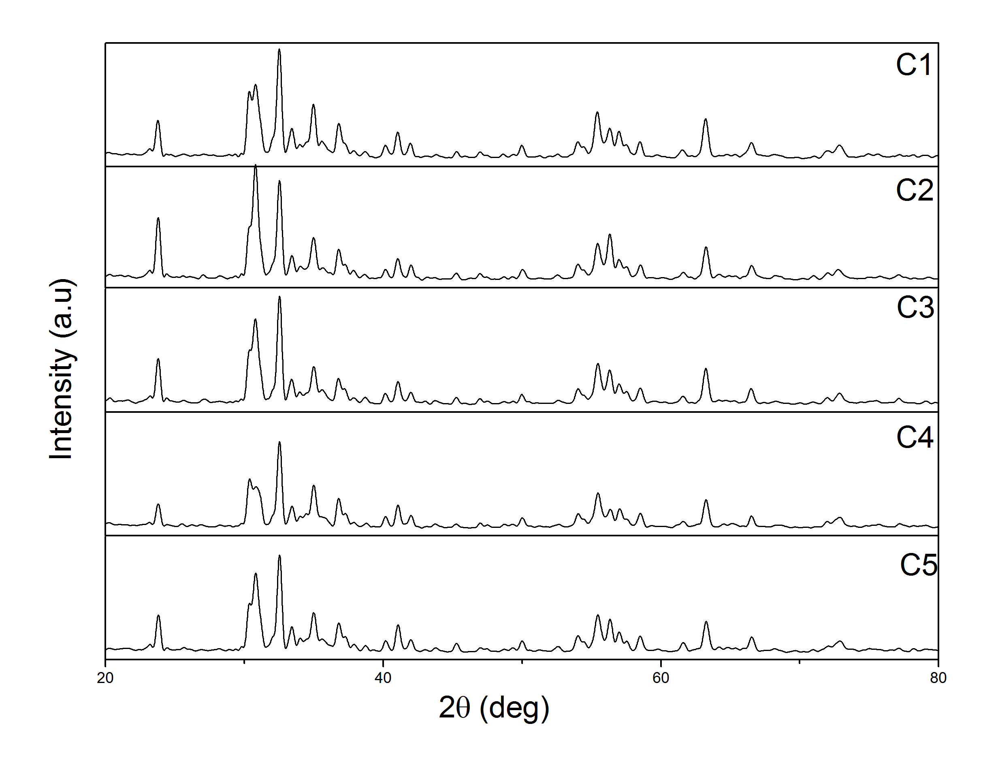图1 不同温度烧结样品的XRD衍射图像

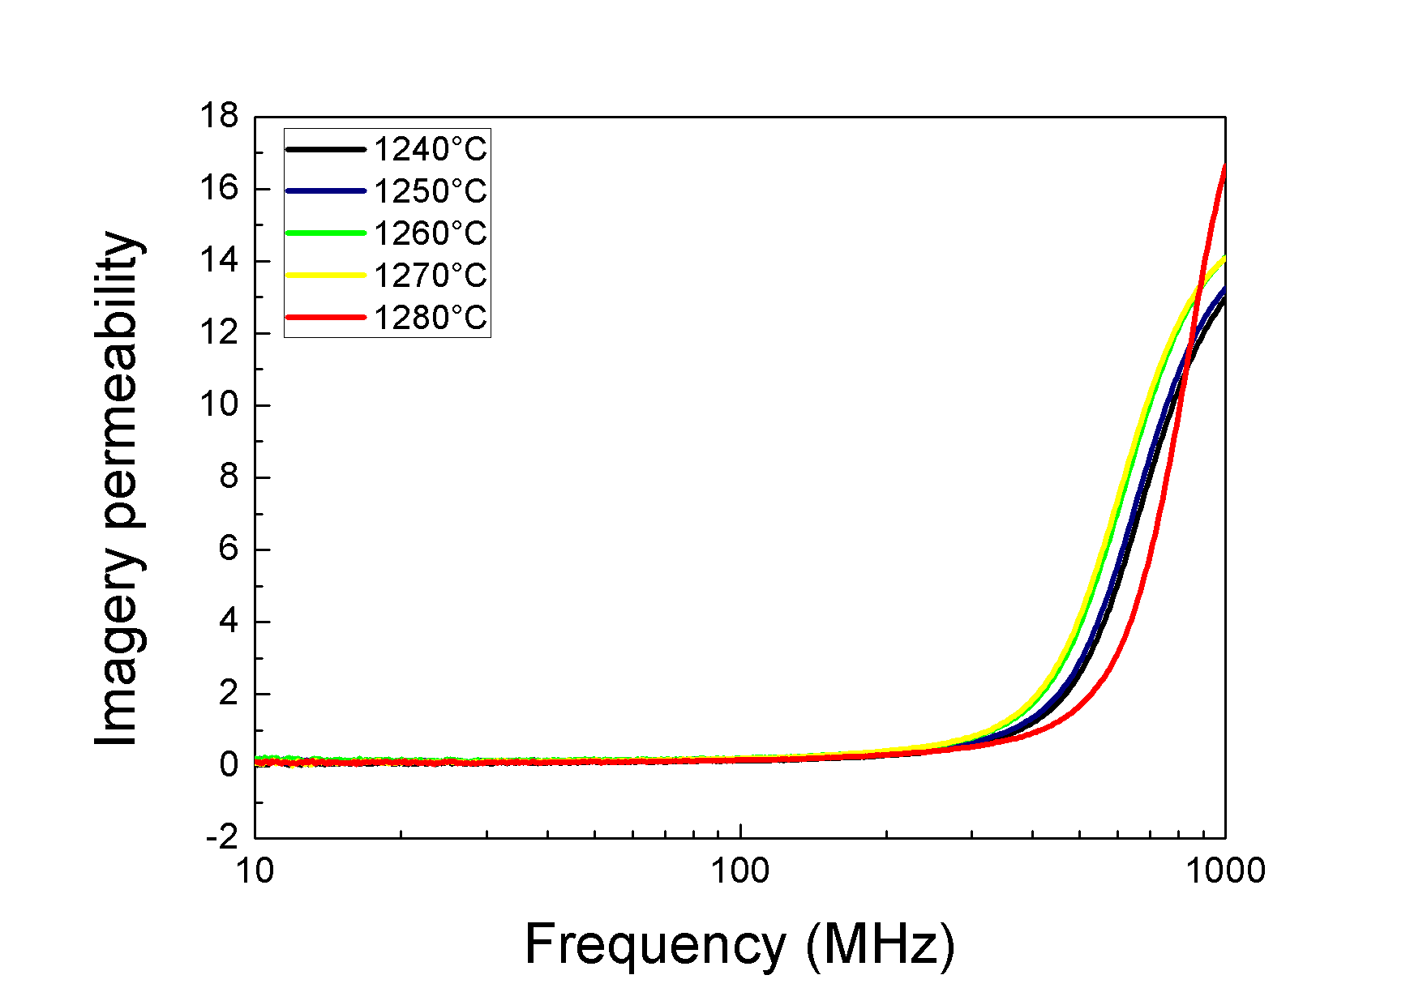图2为不同温度下复磁导率随着频率的变化曲线，温度不同会导致样品的微观结构发生很大改变，从而会影响到复磁导率的值。

图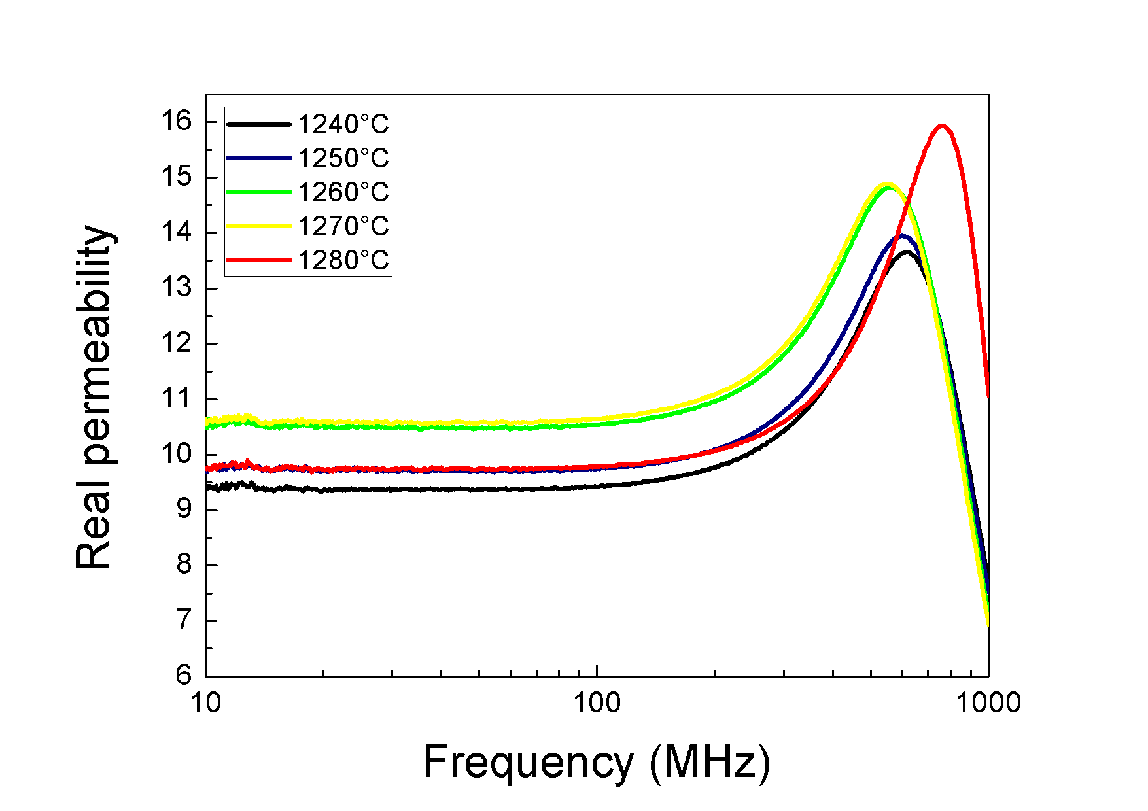2 不同温度烧结样品的复磁导率

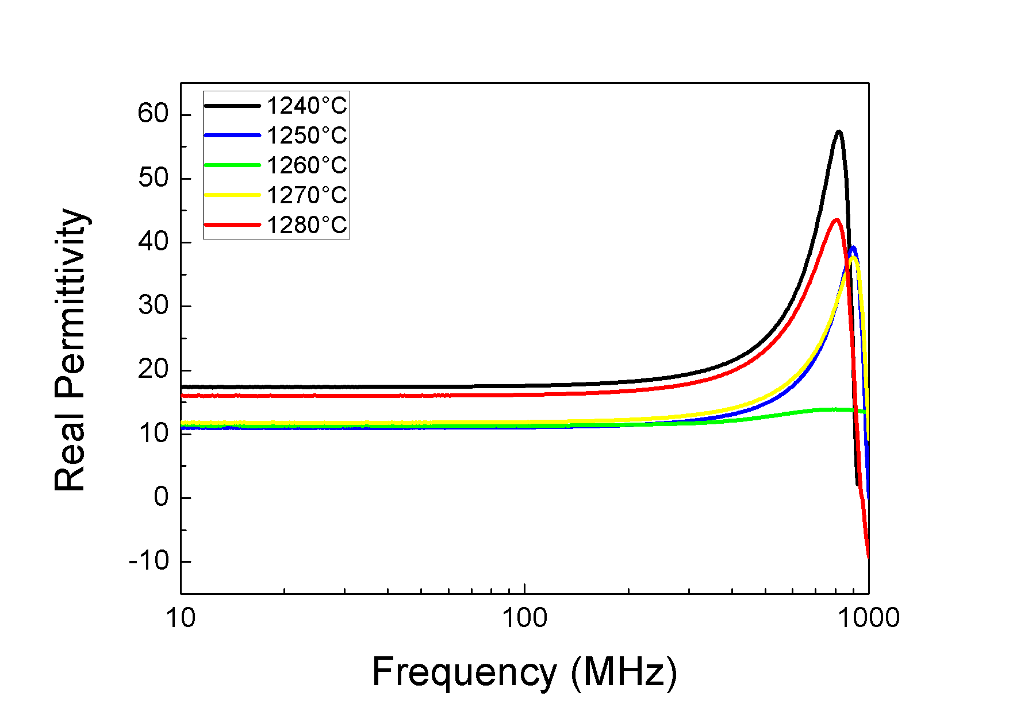图3为烧结温度不同的样品的复介电常数。

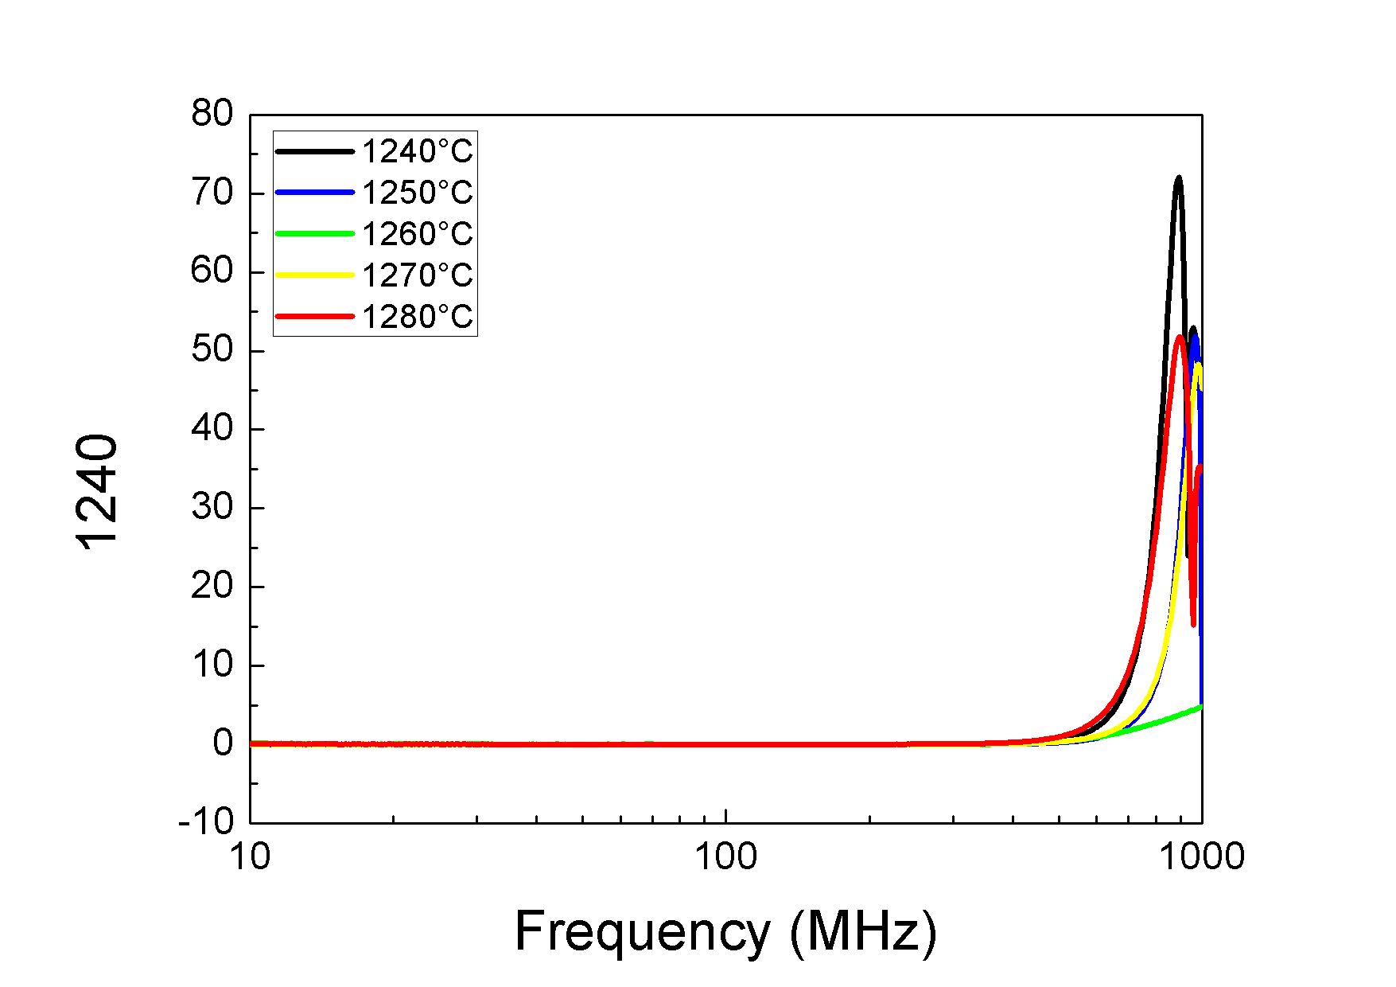图3 不同温度烧结样品的介电常数

**4 Z型六角铁氧体用于微带贴片天线的仿真**

**4.1 天线的特性参数**

微带天线的构成，是在一块厚度远小于工作波长的介质基片的一面敷以金属辐射片、一面全部敷以金属薄膜层作接地板而成。辐射片可以根据不同的要求设计成各种形状。理论上可以用传输线模型来分析微带天线的辐射机理。假设辐射贴片的长度近似为半波长，宽度为 $ω$，介质基片的厚度为 $h$，工作波长为 $λ$。我们可以将辐射贴片、介质基片和接地板是为一段长度为 $λ/2$ 的低阻抗微带传输线，且传输线的两端断开形成开路。由于介质基片的厚度远小于传输波长，故电场沿着厚度 $h$ 方向基本没有变化。在最简单的情况下，我们可以假设电场沿着宽度 $ω$ 方向也没有变化。只考虑主模激励的情况下，辐射基本上可以认为是由辐射贴片开路边的边缘引起的。在两个开路端的电场可以分解为相对于接地板的垂直分量和水平分量。由于辐射贴片长度约为半个波长，因此两开路端电场的垂直分量方向相反，水平分量方向相同。因此，两开路端的水平分量电场可以等效为无限大平面上同向激励的两个缝隙，缝隙宽度为 $Δl$，长度为 $ω$，两缝隙相距为半波长，缝隙的电场沿着 $ω$ 方向均匀分布，电场方向垂直于 $ω$ 方向。

4.1.1 微带天线的尺寸估计

对于选定的介质基片，假设其介电常数为 $ε_{r}$，天线的工作频率 $f$，理论上可以通过公式计算出高效率辐射贴片的宽度：



其中， $c$ 是光速。由介质基片的介电常数 $ε_{r}$ 和厚度 $h$，我们可以得到有效介电常数 $ε_{e}$：



同样也可以计算出等效辐射缝隙长度 $ΔL$：



由于辐射双缝的存在，贴片的长度 $L$ 实际上为：



4.1.2 微带天线的辐射场

在原理上，微带天线可以等效为一段长度 $L=λ/2$ 的低阻抗微带传输线，正是这段传输线两端的开路缝隙产生了微带天线的辐射场。由传输线理论知道微带天线可以等效为长 $w$、宽 $h$、间距为 $L$ 的二元缝隙天线阵。

根据天线阵列的理论，单个缝隙天线的方向性函数为：



乘以二元阵的阵因子可以得到矩形微带天线的方向性函数：



我们在工程中一般只关注E面($θ=90°$)和H面($φ=90°$)的方向图，通过进一步的推导，可以得知E面的方向图近似为：



H面的方向图近似为：



4.1.3 微带天线的输入导纳

我们在微带天线设计的过程中采用的是微带线馈电方式，馈电点到辐射贴片边缘拐角处的距离为 $z$，微带天线的输入导纳为：



其中， $Y_{0}$ 是把天线视作传输线时的特性导纳， $β$ 是介质中的相位常数， $G$ 是辐射电导， $B$ 是等效电纳，且有：



式中，



设把天线看作传输线时的特性阻抗为 $Z_{0}$，则：



一般情况下， $G$ 和 $B$ 都远小于 $Y_{0}$，则导纳可以简化为：



由此可见，馈电点的选择会对微带天线的输入阻抗有非常大的影响。

4.1.4 微带天线的方向性系数

由前面对天线的方向性系数的定义，我们很容易就可以得到方向性系数的定义为：



**4.2 微带天线的仿真**

HFSS是美国Ansoft公司开发的全波三位电磁仿真软件。该软件采用有限元法，计算结果准确可靠，是业界公认的三维电磁场设计和分析的工业标准。HFSS采用标准的Windows图形用户界面，简洁直观；自动化的设计流程，易学易用；稳定成熟的自适应网络剖分技术，结果正确。使用HFSS，用户只需要创建或导入设计模型，指定模型材料属性，正确分配模型的边界条件和激励，准确定义求解设置，软件便可以计算并输出用户需要的设计结果。

作为一款功能强大的三维设计软件，HFSS可以为天线设计提供全面的解决方案。使用HFSS可以仿真分析和优化设计各类天线，精确计算天线的各种性能，包括二维、三维远场和近场辐射方向图、天线的方向性系数、增益、轴比、半功率波瓣宽度、输入阻抗、电压驻波比、S参数以及电流分布特性等。

4.2.1 设计要求

本文中，为了优化传统的T-DMB天线的物理尺寸，我们使用HFSS设计了中心频率为195MHz的矩形微带天线。天线的基片我们采用了实验制备的Z型六角铁氧体，基本参数为：相对介电常数12.25，相对磁导率11.07，介电损耗角正切0.000784，磁损耗角正切0.0373，厚度为1.6mm。

4.2.2 设计步骤

1. 天线尺寸

在微带天线尺寸计算的理论基础上，综合考虑到T-DMB天线的应用环境和性能，我们进行了适当的尺寸缩小，基本尺寸参数如下：

**表1-1** 天线设计辅助变量

|  |  |  |  |
| --- | --- | --- | --- |
|  | 结构名称 | 变量名 | 变量值（单位：mm） |
| 介质基片 | 厚度 | H | 1.6 |
| 辐射贴片 | 长度 | L0 | 28 |
| 宽度 | W0 | 52 |
| 1/4波长阻抗转换器 | 长度 | L1 | 17.45 |
| 宽度 | W1 | 1.4 |
| 50 $Ω$ 微带线 | 长度 | L2 | 15 |
| 宽度 | W2 | 2.98 |

2. 馈电点位置和输入阻抗

设计中，微带线馈电点的位置选在辐射贴片的中点。此时馈电点和辐射贴片边缘距离为 $w/2=26mm$，由前面推导的导纳公式可计算出天线的输入导纳，从而推算出输入阻抗值。输入阻抗约为。

3. 阻抗匹配

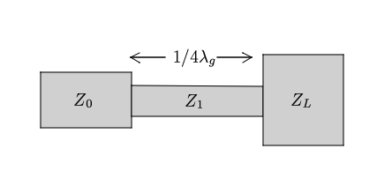一般而言，微带天线的边缘阻抗 $100\sim 400Ω$，并不符合微波器件通用的 $50Ω$ 系统，所以在设计微带线馈电的矩形微带天线时，可加上一段1/4波长阻抗转换器，使得微带天线的边缘阻抗与 $50Ω$ 阻抗达成匹配。

图4 1/4波长阻抗转换器

4. 微带线尺寸

在微带线设计的规则基础上，考虑到我们的天线应用频段，在特性阻抗为 $50Ω$ 我们将微带线宽度设置为2.98mm。

4.2.3 天线设计概述

1. 初始化工程

在HFSS工程新建后，我们一般要进行几步全局环境初始化的操作。首先进行求解类型的设置。HFSS中共有三种求解类型，分别是模式驱动求解、终端驱动求解和本征模式求解。在天线设计中，通常选择模式驱动或者终端驱动求解类型。其中模式驱动求解类型是根据导波模式的入射和反射功率来计算S参数矩阵的解，终端驱动求解类型是根据传输线终端的电压和电流来计算S参数矩阵的解。其次，我们还要进行全局所使用的模型单位长度的设定，将单位设置为mm。

2. 添加和定义设计变量

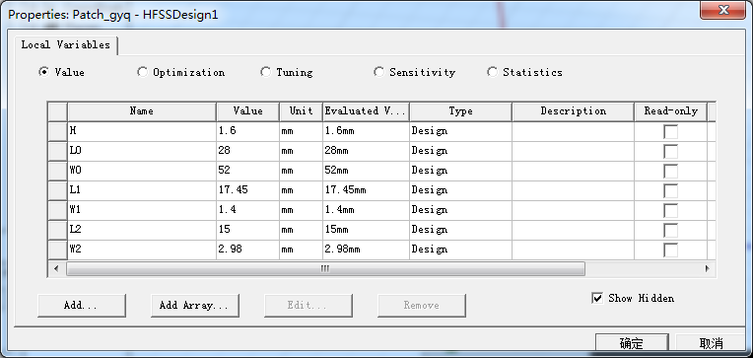在[HFSS]菜单中选择[Design˙Properties]可以打开变量添加窗口。我们按照之前计算的结果将变量添加进去。这些变量在整个仿真过程中都可以进行调用，从而极大地方便了我们的建模工作。同时，我们还可以利用设定的变量对天线的参数进行优化，从而找到最佳的物理尺寸。变量添加后的结果如下：

图5 定义的所有设计变量

3. 建模

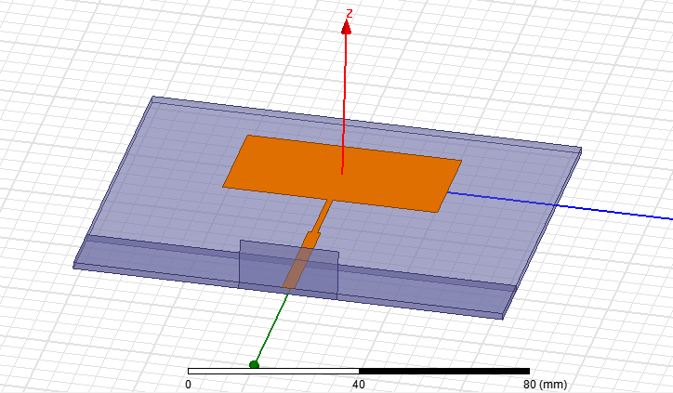使用建模工具分别建立介质基片、辐射贴片、阻抗转换器、微带传输线和辐射空间的模型，建模过程中要注意所有能够用已定义的设计变量表示的参数都应该使用变量表示，方便后面的参数优化过程。建模之后，对模型添加相应的材料，介质基片使用实验制备的Z型六角铁氧体材料，加载板使用FR4树脂材料，以便和PCB板进行接合。建立好的模型如下图所示：

图6 建模完成后的天线模型

4. 设置边界条件

在建模完成之后，则要对模型添加边界条件。边界条件确定场，所以正确地设置边界条件是使用HFSS、仿真计算出准确结果的前提。HFSS中定义了多种边界条件，其中最常使用的几种为理想导体边界条件、有限导体边界条件、辐射边界条件以及理想匹配层。

理想边界条件在HFSS的使用是非常广泛的，任何与背景相关联的物体表面以及材质为理想电导体的物体表面都会被自动设置为理想导体边界。由电磁场相关知识可以知道，理想导体边界的电场矢量垂直于物体表面。在建模中，我们为了降低模型的复杂度，通常会给物体表面分配理想导体边界条件。

但是实际的实验条件中所使用的导体材料不可能是理想导体材料，如果仿真对导体有着具体的材料要求，我们就不能使用理想导体材料。这个时候，我们可以通过添加有限导体边界条件来模拟某些导体，如金、银和铜。

辐射边界条件通常用来模拟开放的自由空间。天线是一个辐射结构，它的边界理论上是在无穷远处，但是在有限元求解的过程中，无穷远的自由空间会严重消耗计算资源，而且得到的结果也和添加了辐射边界条件的天线仿真结构相差很小。因此我们通常为天线都设置一个辐射边界条件，边界距辐射源的距离要求大于 $λ/4$。

在天线设计中，除了使用辐射边界条件模拟开放的自由空间外，也可以使用理想匹配层模拟自由空间。与辐射边界条件相比，理想匹配层能够完全吸收入射的电磁波，没有任何反射，并且可以距离辐射体更近，达到 $λ/10$ 左右。

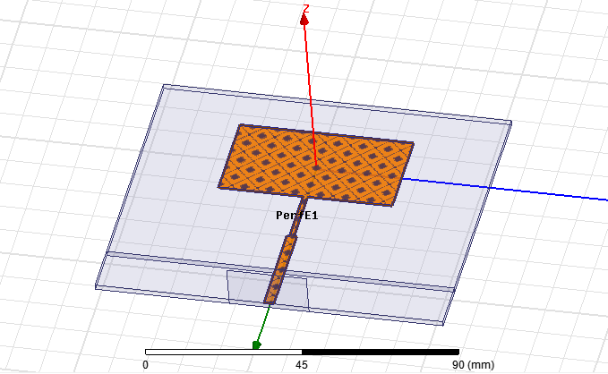我们将辐射贴片、阻抗转换器和传输线合并之后添加理想边界条件，为辐射空间模型添加辐射边界条件。

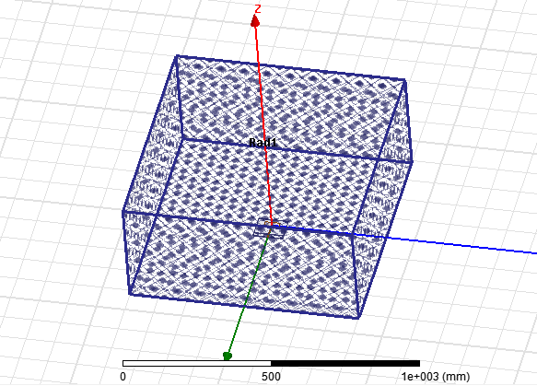图7 添加了理想导体边界的模型（上）

添加了辐射边界条件的模型（下）

5. 设置激励方式

激励是一种定义在三维物体表面或者二维平面物体上的激励源，可以是电磁场，电压源，电流源或者电荷源。天线必须通过传输线或者波导传输信号，天线与传输线或者波导的连接处可以看作是端口平面。天线设计中，端口平面的激励方式多设置为波端口激励或者集总端口激励。其中，如果端口平面与背景想接触，激励方式需要设置为波端口激励；如果端口平面在模型内部，激励方式则需要设置为集总端口激励。

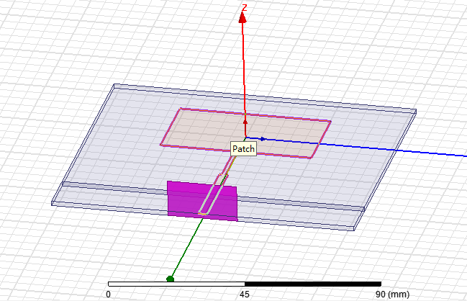在我们所见的模型中，我们添加了一个波端口平面，宽度为微带线宽度的8倍，高度为介质基片高度的8倍，端口负载设置为 $50Ω$。

图8 设置波端口激励

6. 求解设置

HFSS软件采用自适应网格剖分技术，根据用户设置的误差标准，自动生成精确、有效的网格来分析物体模型的电磁特性。HFSS基本的求解类型包括求解频率、自适应网格剖分的最大迭代次数和收敛误差。如果需要进行扫频分析，还需要设置扫频类型和扫频范围。我们设计的T-DMB微带天线工作频率为195MHz，所以将求解频率设置为195MHz，同时添加150-250MHz的扫频设置，扫频间隔为1MHz，选择快速扫描类型，用来分析所设置的天线在该频段的回波损耗。

7. 设计检查和运行求解分析

在HFSS中，完成了上述创建天线模型、分配边界条件和激励方式、设置求解参数等操作后，就需要对设计运行检查，验证工程的完整性和正确性。如果验证成功，则可以开始进行仿真。

8. Optimetrics优化设计

Optimetrics是集成在HFSS中的设计优化模块，可以自动分析设计参数的变化对结果的影响，实现参数扫描分析、优化设计、调谐分析、灵敏度分析和统计分析等功能。如果刚开始设定的设计变量并没有达到设计要求，我们可以通过Optimetrics模块的参数扫描功能和优化设计功能优化天线的结构尺寸，找到满足设计要求的天线设计。

4.2.4 仿真结果分析

HFSS具有很强的数据处理功能，能够查看天线的各项性能参数分析结果，包括回波损耗、驻波比、Smith圆图、输入阻抗、表面电流分布、电场/增益方向图和轴比等。我们使用默认的设计参数分析了天线性能，并对部分参数进行了扫频分析。以下结果如无特殊说明，则表示在默认条件下。

8. 参数和

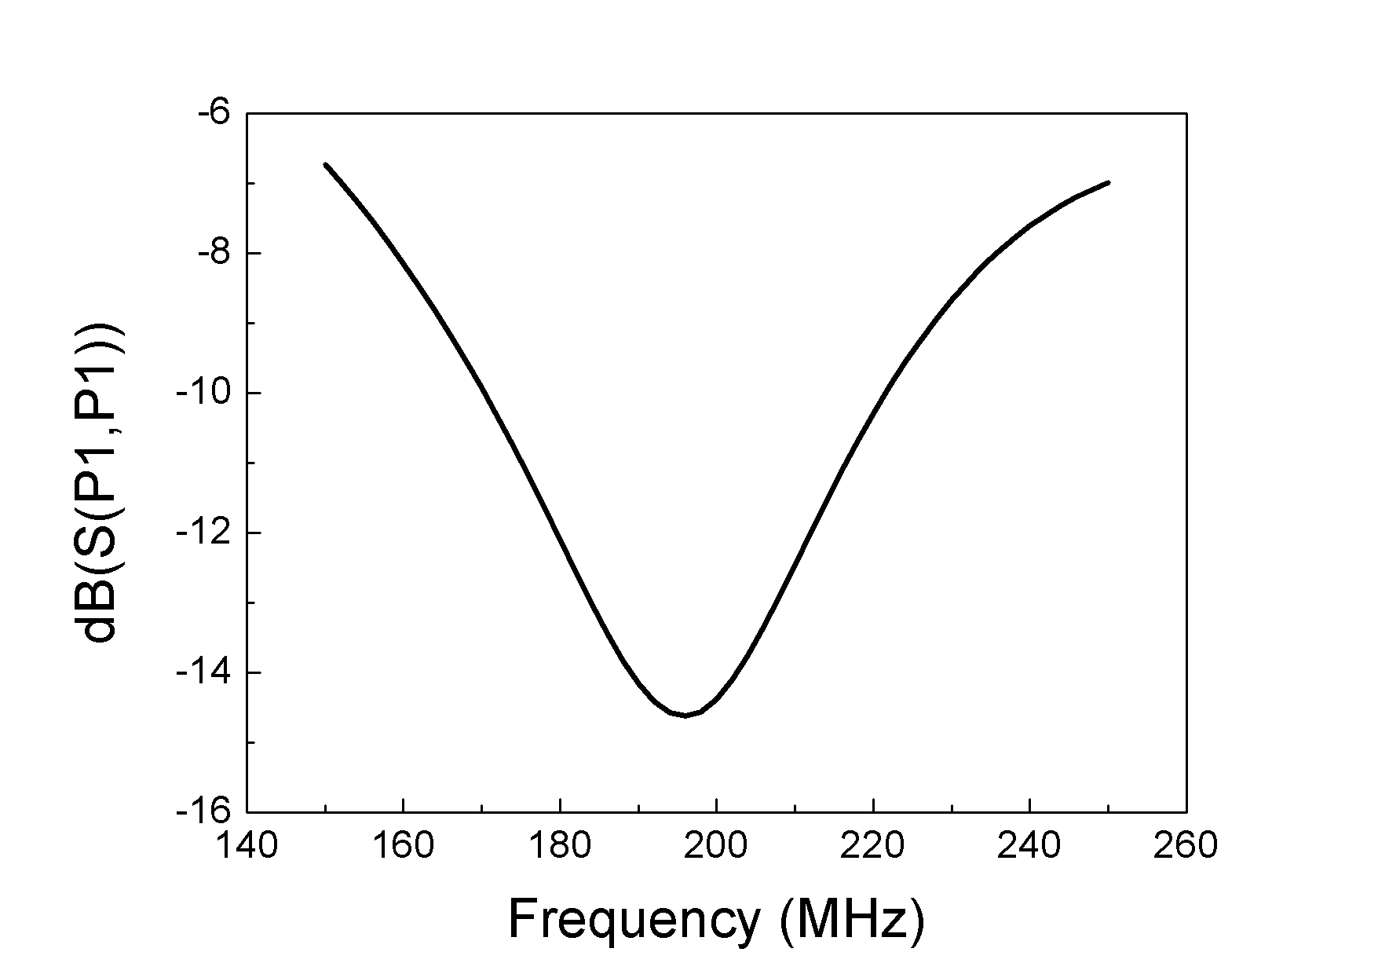在实际的测量中，射频系统的特性不能采用终端开路或者终端短路的方法进行测量，因为无论是终端开路还是终端短路，都会产生附加的电抗，从而影响测量结果。S参数表示的是电压波，我们可以通过入射电压波和反射电压波的形式定义网络的输入输出关系。利用S参数，可以在避开不现实的终端条件及器件损坏的情况下，用两端口网络的分析方法确定所有的射频器件特性。实际仿真的结果如图所示：

图9 $S_{11}$ 扫频分析结果

仿真的结果显示天线的谐振频率为196MHz，非常接近我们的设计要求频率，同时带宽为 $B=50MHz$，能够有效的覆盖整个T-DMB天线所要求的 $174\sim 216MHz$ 的频率范围。为了获得更好的结果，我们使用参数优化模块Optimetrics对天线的部分参数进行了优化，并研究了不同参数对天线 $S_{11}$ 参数的影响，如下图所示：

图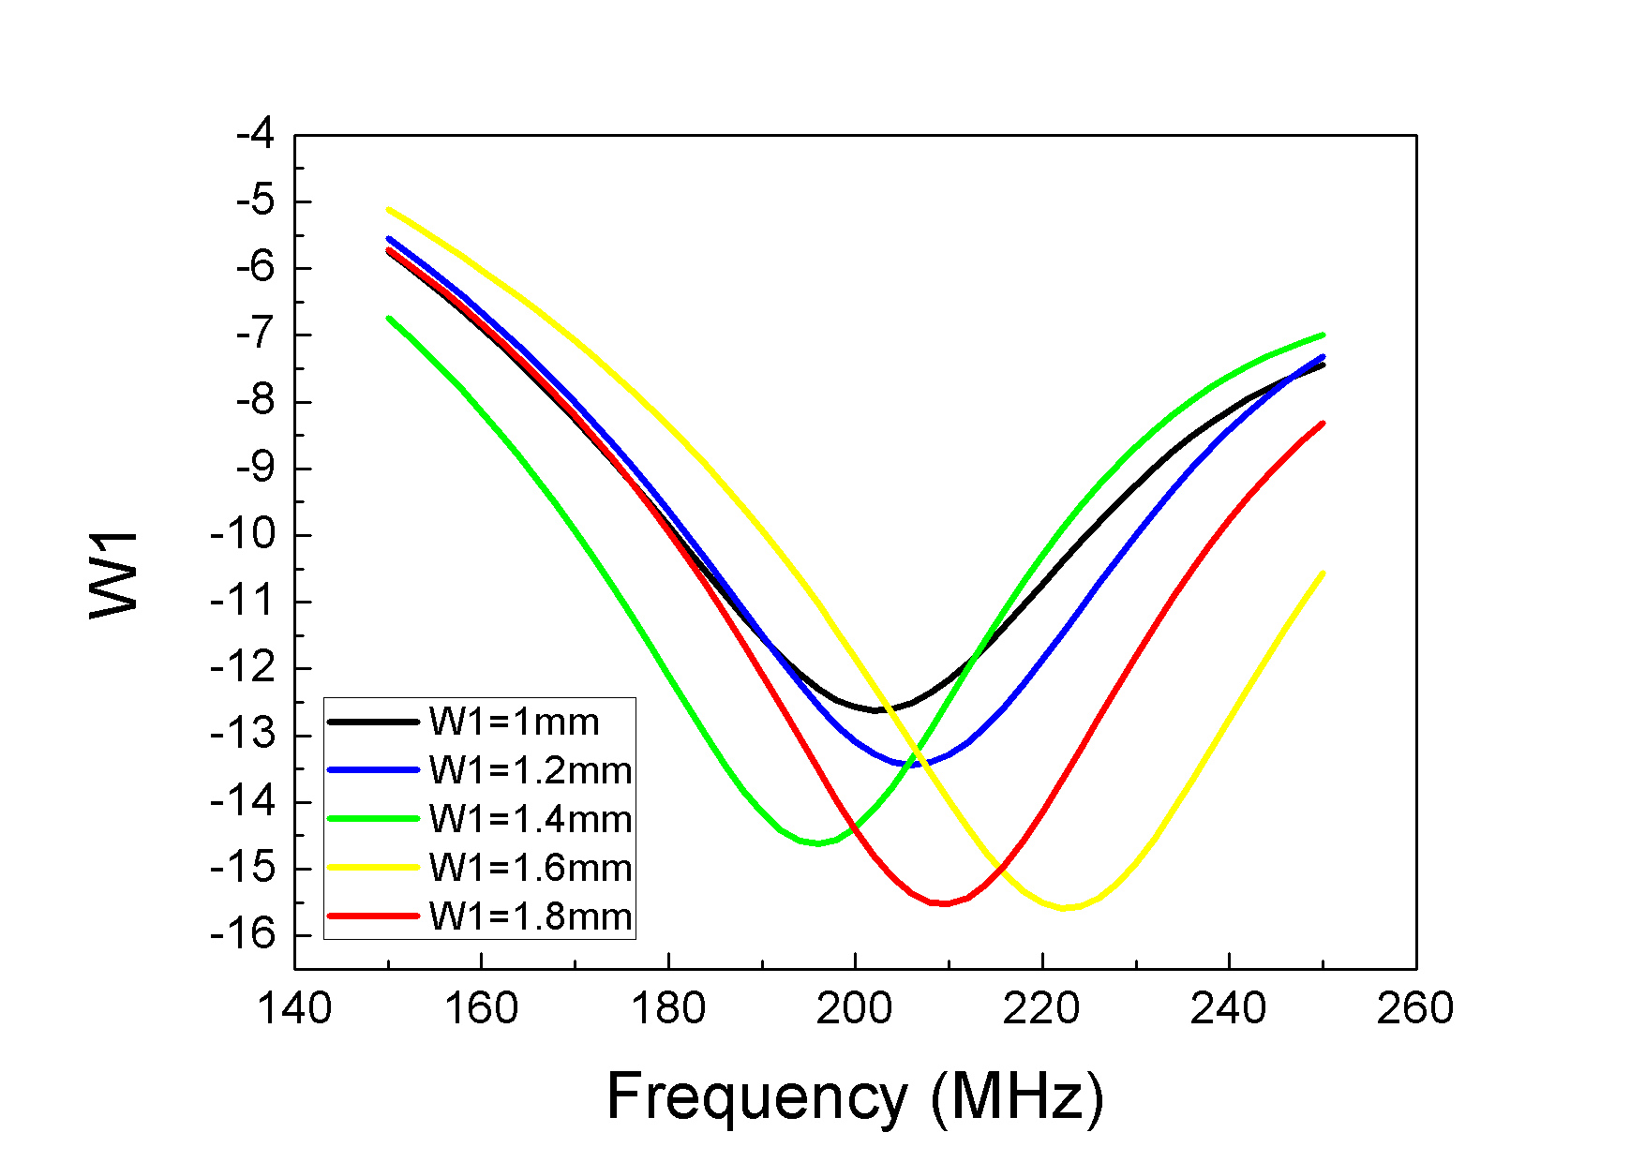10 不同阻抗转换器宽度的 $S_{11}$

图中的纵向参数W1代表的是阻抗转换器的宽度。由图可知，阻抗转换器的宽度会对天线谐振频率和 $S_{11}$ 参数都产生非常大的影响。对于我们所仿真的T-DMB天线来说，当阻抗转换器的宽度从1mm增加到1.8mm时，天线的 $S_{11}$ 参数的绝对值不断变大，且增幅逐渐减小。同时，天线的谐振频率在200MHz附近发生了几次摆动。可见阻抗转换器的尺寸主要会影响天线的 $S_{11}$ 参数，这是很容易理解的，因为阻抗转换器会直接影响天线的阻抗匹配。而其对天线谐振频率的影响较小。因为由微带天线理论分析，天线的谐振频率主要受到辐射贴片尺寸的影响。

2. VSWR

电磁波从介质甲传向介质乙时，会由于介质不同而发生反射，从而在甲的区域形成行驻波。行驻波的电压峰值和谷值之比称为电压驻波比，即VSWR。VSWR通常用来衡量部件之间的匹配是否良好，驻波比越大反射功率越高，传输效率越低，匹配越坏。从下图的仿真图像可以看出我们所设计的T-DMB微带天线在谐振频率195MHz时达到最小驻波比，约为1.456左右，接近1，表现出了较低的反射功率即较好的匹配特性。

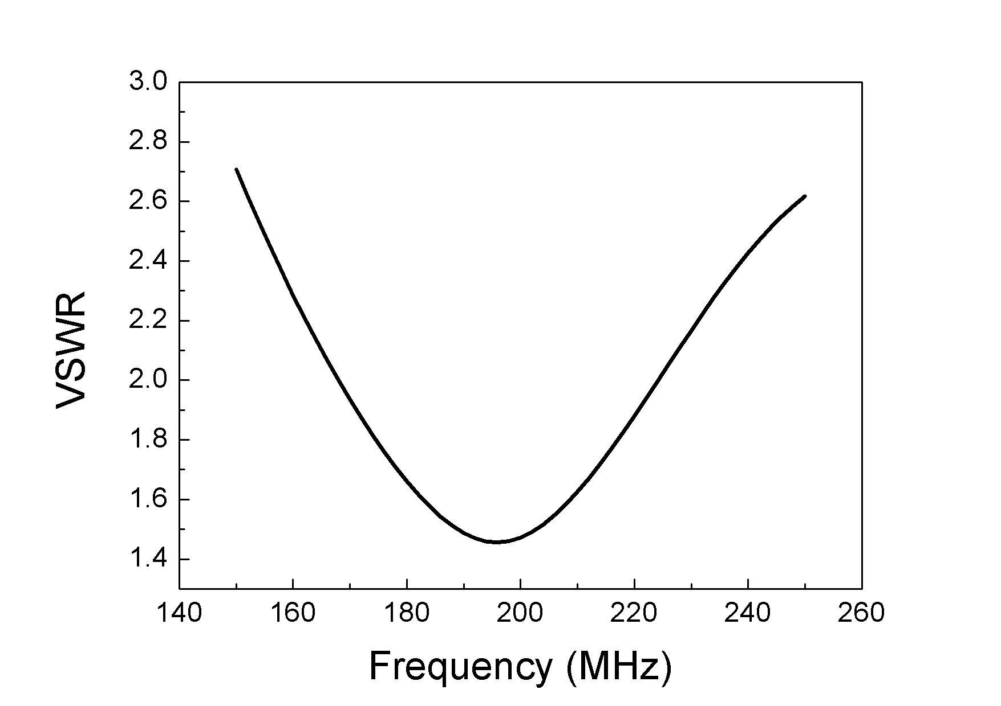图11 VSWR仿真图像

3. 辐射增益方向图

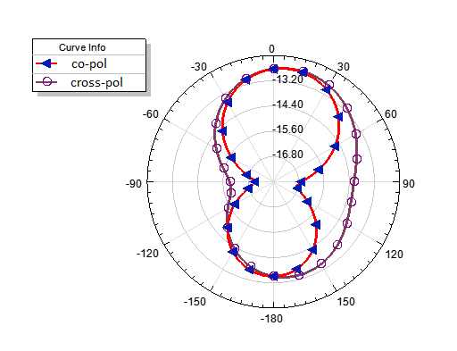在195MHz频率下仿真得到的辐射方向图如图所示。仿真得到的增益最大值为-17.1241，辐射效率为25.64%。

图12 x-z平面的方向图

**5 总结与展望**

**5.1 全文总结**

近几年,移动系统和设备在个人数据通信和多媒体数字广播服务中的崛起,使得通信技术,相应的材料,设备等在甚高频段(VHF，30-300MHz)吸引了很多的关注。而在这些应用中,无线电天线是其中最重要的组件之一。然而,天线的长度通常为所用电磁波在真空中传导的波长的四分之一,甚高频段天线的长度约40cm，过大的天线尺寸限制了它在移动设备或小型系统中的应用。因此，研究小型化微带天线是目前世界范围内一个很有前景的方向。

本文通过大量的前期调研，总结和分析了国内外研究者在这一领域所做工作的概况，针对Z型六角铁氧体材料的参数和性能进行了总结和介绍，并在前任基础上选定了以 ${Zn}^{2+}$ 离子取代 ${Co}^{2+}$ 离子对 $Co_{2}Z$ 六角铁氧体进行改性的方案。通过固相烧结法制备了性能较为优越的分子式为 $Ba_{2}Co_{2-x}Zn_{x}Fe_{12}O_{22}(x=0, 0.25, 0.5)$ 的Z相六角铁氧体。然后针对商业用T-DMB天线存在的一些缺点，提出了自己的小型化改进方案，使用HFSS电磁场仿真软件设计并优化了一个体积较小、剖面较低的甚高频微带天线，用来取代传统的T-DMB单极螺旋棒状天线，仿真结果显示该天线具有良好的辐射性能。

一些主要的结论如下：

1. 在1270 $℃$ 下， ${Zn}^{2+}$ 离子取代 ${Co}^{2+}$ 离子将会极大地提高样品的性能，使得相对介电常数大幅降低并接近相对磁导率。

**5.2 展望**

**致 谢**

**参考文献**